Ритмика – особый вид музыкальной деятельности, передающий содержание музыки, настроение, характеры образов с помощью движений. При этом за основу берется музыка, а танцы и образные движения служат для более глубокого понимания и восприятия музыкального произведения. Чем полезна ритмика для дошкольников? Что она дает?
ДЛЯ ЧЕГО НУЖНА РИТМИКА?
Танцевальные и гимнастические движения под музыку применялись для воспитания и развития детей еще с древних времен (в Греции, Китае, Индии). Но как метод воспитания ритмику впервые обозначил швейцарец, композитор и педагог Эмиль Жак-Далькроз.
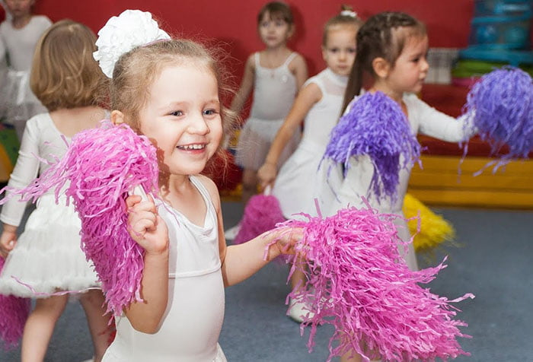

Какую же пользу несет ритмика детям?
Развивает музыкальные способности.
Развивает пластичность, гибкость, выразительность движений. Учит ребенка чувствовать музыку, ее характер.
Способствует развитию творческого воображения.
Формирует навык самовыражения с помощью движений.
Развивает эстетические чувства, вкус.
Повышает познавательную активность ребенка.
Помогает дать выход отрицательной энергии.
Поднимает настроение.
Снимает излишнее нервное напряжение.
Повышает активность.
Способствует развитию инициативы.
Улучшает координацию движений.
Помогает дошкольнику развиваться физически.
Формирует уверенность в себе.

Дети, занимаясь ритмикой, учатся выражать жанр музыкального произведения движениями, посредством сюжетно-ролевых танцевальных игр развивают равновесие, восприятие, память, внимание, мышление. Как видно, регулярные занятия ритмикой весьма полезны для улучшения физической формы малышей дошкольного возраста. Помимо прочего, это способствует улучшению осанки, укреплению связок и мышц. Детишки становятся грациознее, раскованнее, их движения обретают выразительность.
На занятиях ритмикой с малышами педагоги используют различные методы обучения (словесный, наглядный, практический). А подача упражнений в виде увлекательной игры помогает дошкольникам в непринужденной форме осваивать не всегда простые движения.
